WICSTYLE 65 EVO - Pendeltür

WICONA

Eigenschaften

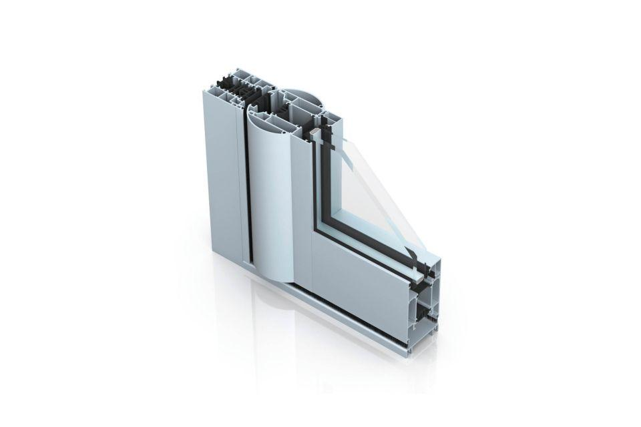

Barrierefreiheit

Türschwelle barrierefrei

Öffnungsart

Drehflügel, Pendelflügel, Schwingflügel

Werkstoff

Aluminium, Glas

Breite (mm)

0,00 - 1.300,00

Höhe (mm)

0,00 - 2.300,00

Öffnungsrichtung

nach außen öffnend, nach innen öffnend

thermische Trennung

Türschwelle thermisch getrennt

Werkstoff Profil, Rahmen

Aluminium

Anzahl Flügel

1,00 - 2,00

Dicke Verglasung (mm)

3,00 - 50,00

Füllungsdicken

für Glas oder Paneele von 3 mm bis 50 mm

Im Werksverbund hergestellt

Ja

Kompatibel mit

WICLINE 65 evo Fenster

Profiltechnik

hoch wärmegedämmtes Mehrkammersystem, feste oder mit WICLINE 65 evo Fenster kombinierte und zu öffnende Oberlichter und Seitenteile

weitere Ausführungen

Einspannrahmen für Pfosten-Riegel-Fassaden